Ademhalingsklachten  Oefentherapie  Persoonlijke begeleiding | De ademhaling is een belangrijk onderdeel in het houdings- en bewegingspatroon en zo ook in het lichamelijk en geestelijk functioneren. Ademen doen we onbewust. Toch kan door diverse oorzaken, bijvoorbeeld benauwdheid door allergie, astma, longafwijkingen zoals emfyseem en hyperventilatie, de ademhaling niet goed verlopen.  Wanneer er bijvoorbeeld een verstoring is van de ademhaling door (over-)spanning of pijnklachten kan de ademhaling op een negatieve wijze beïnvloed worden. Het lichaam raakt uit balans. Symptomen als duizeligheid, hartkloppingen, benauwdheid of het niet goed kunnen doorademen kunnen optreden. Duurt zo’n situatie te lang dan loopt u het gevaar in een vicieuze cirkel te belanden waardoor u niet meer optimaal kunt functioneren. Het is belangrijk dat u leert een dergelijke situatie te doorbreken en uiteindelijk te voorkomen.  Een oefentherapeut Mensendieck maakt u bewust van uw houding en manier van bewegen in relatie tot uw, in dit geval, ademhalingsklachten. De oefentherapeut geeft u inzicht in de gevolgen van de aandoening/ klacht voor het lichaam en welke invloed dit heeft op de ademhaling. Samen met de oefentherapeut gaat u op zoek naar de oorzaak van de problemen rondom de ademhaling en wordt er d.m.v. oefeningen, instructies en adviezen gewerkt aan een zo optimaal mogelijke natuurlijke en ontspannen ademhaling. Het direct kunnen toepassen en integreren van het geleerde in het dagelijks bewegen is belangrijk. U leert omgaan met uw klachten en/of hoe u adequaat op uw klachten kunt reageren, zodat ze verminderen of verdwijnen en niet meer terugkeren.  U werkt onder begeleiding van uw oefentherapeut aan het herstel van de balans tussen spanning en ontspanning en brengt het lichaam weer in een betere conditie. De oefentherapeut geeft u inzicht in de reactie van uw lichaam op factoren die van invloed kunnen zijn op het ontstaan van ademhalingsklachten. U leert hierdoor de klachten te begrijpen en er op een adequate en positieve manier mee om te gaan.  De oefentherapeut stemt de behandeling af op uw persoonlijke situatie. Dat betekent dat de oefeningen, instructies en adviezen toepasbaar zijn in uw dagelijkse activiteiten, thuis en op het werk, maar ook bijv. tijdens het sporten. U leert dat uw ademhaling zich aan uw verschillende dagelijkse activiteiten aanpast en weer in balans komt.  Door de adviezen van uw oefentherapeut toe te passen, leert u zo optimaal mogelijk te functioneren binnen uw eigen mogelijkheden met een gezonde, ontspannen ademhaling.
Ademhalingsklachten
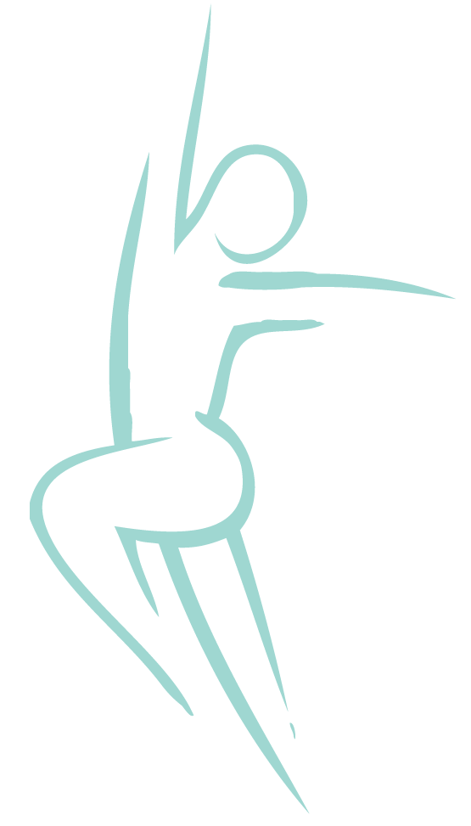

Verwijzing en vergoeding  Voor meer informatie en behandeling kunt u contact opnemen. | Vergoeding vindt plaats voor mensen boven de 18 jaar uit de aanvullende verzekering. Onder de 18 jaar vindt de vergoeding plaats uit de basisverzekering.  Er is geen verwijzing van een arts noodzakelijk.  Oefentherapie Bunnik  Praktijk voor oefentherapie Mensendieck en Kinderoefentherapie  Minervaplein 2-f  3054 SK Rotterdam  010-8208892 / 06-16273447  oefentherapie.bunnik@gmail.com  www.oefentherapie-bunnik.nl

